**省人防办举行庆祝建军90周年“八一”座谈会**

7月31日下午，省人防办举行了庆祝建军90周年“八一”座谈会。省人防办机关、直属单位转业干部、退伍军人共40多人参加了座谈会。办党组成员、副主任龚伦福同志主持了座谈会，办党组书记、主任范先军同志出席了会议并作了重要讲话。

省人防办是一个军地双重领导的准军事化单位，具有浓厚的部队氛围，多年来接收安置了大量陆海空武警部队转业和退伍军人。参加座谈会的转业干部代表畅谈了转业后在人防部门工作的感想和体会，表示要在地方工作中继续建功立业。办党组书记、主任范先军同志代表办党组对我办转业干部、退伍军人表示节日的慰问，并勉励广大转业干部、退伍军人，要听党指挥，牢记使命，不忘初心，再创佳绩，继续为建设“三强人防”作贡献，为实现中华民族伟大复兴的中国梦而不懈奋斗。

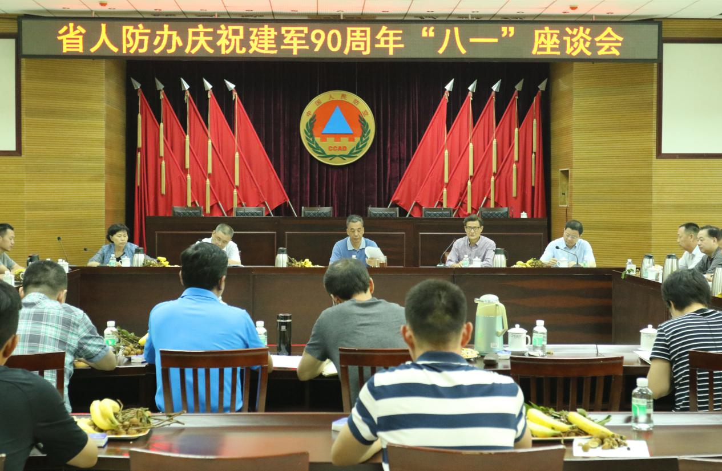

（朱华燕、叶志鸿供稿）